ОПИСАНИЕ МЕСТОПОЛОЖЕНИЯ ГРАНИЦ
Береговой линии (границы водного объекта)
"руч. Без названия (№6 по ТЗ)" в границах территории пгт. Омсукчан муниципального образования
«Омсукчанский городской округ»
- Сведения о заказчике работ
Полное наименование | Министерство природных ресурсов и экологии Магаданской области
Фамилия и инициалы уполномоченного представителя, его должность | Н.К. Махамбетов – первый заместитель министра природных ресурсов и экологии Магаданской области
Дата «_____» __________ 20___ г. | Подпись ___________________ Н.К. Махамбетов
 | М.П.

- Сведения об исполнителе работ
Полное наименование | Общество с ограниченной ответственностью «Кадастр-ПРО»
Фамилия и инициалы уполномоченного представителя, его должность | А.О. Лесняк - директор
Дата «_____» __________ 20___ г. | Подпись ___________________ А.О. Лесняк
 | М.П.

- Сведения о кадастровом инженере
Фамилия, имя, отчество | Проскура Екатерина Юрьевна
Идентификационный номер налогоплательщика | 651701665934
Контактный телефон и почтовый адрес | +7(924)302-72-62, argal_kat@mail.ru
Номер квалификационного аттестата кадастрового инженера | 27-13-38
Дата «_____» __________ 20___ г. | Подпись ___________________ Е.Ю. Проскура
 | М.П.

- Основания для проведения работ
Наименование и реквизиты документа | Сведения об органе (организации), подготовившем или принявшем документ
Государственный контракт на Определение местоположения береговых линий (границ водных объектов), границ водоохранных зон и прибрежных защитных полос водных объектов, расположенных в границах населенных пунктов пгт. Омсукчан №4/19-АВП от 08.07.2019 г. | Министерство природных ресурсов и экологии Магаданской области

- Сведения об объекте
№ п/п | Характеристики объекта | Описание характеристик
 | Местоположение объекта | пгт. Омсукчан Омсукчанский городской округ Магаданская область
 | Длина водного объекта  Протяженность БЛ «руч. Без названия» | 0,7 км
 | Иные характеристики объекта | –

- Сведения о водном объекте
№ п/п | Характеристики объекта землеустройства | Описание характеристик
 | Название | Без названия
 | Тип водного объекта | Ручьи
 | Местоположение водного объекта | Левый приток руч. Индустриальный
 | Бассейновый округ | Анадыро-Колымский бассейновый округ (19)
 | Речной бассейн | Колыма (1)
 | Речной подбассейн | Колыма до впадения Омолона (1)
 | Водохозяйственный участок | Колыма от впадения р.Сеймчан до в/п ГМС Коркодон (3)
 | Длина водотока | 1,8 км
 | Водосборная площадь | 4,5 км²

- Сведения о местоположении границ объекта
1. Система координат МСК-49, зона 3
2. Сведения о характерных точках границ объекта
Обозначение  характерных точек границ | Координаты, м |  | Метод определения координат характерной точки | Средняя квадратическая погрешность положения характерной точки (М_{t}), м | Описание обозначения точки на местности (при наличии)
 | Х | Y
1 | 2 | 3 | 4 | 5 | 6
Береговая линия (граница водного объекта)(1) | – | – | – | – | –
1 | 722489.45 | 3363098.37 | Картометрический метод | 1.00 | –
2 | 722499.39 | 3363099.46 | Картометрический метод | 1.00 | –
3 | 722509.36 | 3363105.16 | Картометрический метод | 1.00 | –
4 | 722516.79 | 3363109.75 | Картометрический метод | 1.00 | –
5 | 722527.55 | 3363113.70 | Картометрический метод | 1.00 | –
6 | 722536.57 | 3363113.70 | Картометрический метод | 1.00 | –
7 | 722548.43 | 3363118.61 | Картометрический метод | 1.00 | –
8 | 722562.96 | 3363124.05 | Картометрический метод | 1.00 | –
9 | 722577.95 | 3363127.99 | Картометрический метод | 1.00 | –
10 | 722593.12 | 3363131.43 | Картометрический метод | 1.00 | –
11 | 722606.89 | 3363135.68 | Картометрический метод | 1.00 | –
12 | 722612.87 | 3363139.96 | Картометрический метод | 1.00 | –
13 | 722618.13 | 3363144.38 | Картометрический метод | 1.00 | –
14 | 722635.34 | 3363151.59 | Картометрический метод | 1.00 | –
15 | 722646.83 | 3363155.26 | Картометрический метод | 1.00 | –
16 | 722657.89 | 3363158.37 | Картометрический метод | 1.00 | –
17 | 722673.31 | 3363160.86 | Картометрический метод | 1.00 | –
18 | 722698.61 | 3363155.64 | Картометрический метод | 1.00 | –
19 | 722710.80 | 3363155.76 | Картометрический метод | 1.00 | –
20 | 722729.82 | 3363162.60 | Картометрический метод | 1.00 | –
21 | 722748.25 | 3363159.25 | Картометрический метод | 1.00 | –
22 | 722765.04 | 3363160.25 | Картометрический метод | 1.00 | –
23 | 722772.89 | 3363159.47 | Картометрический метод | 1.00 | –
24 | 722781.70 | 3363162.36 | Картометрический метод | 1.00 | –
25 | 722786.87 | 3363168.53 | Картометрический метод | 1.00 | –
26 | 722795.60 | 3363175.24 | Картометрический метод | 1.00 | –
27 | 722802.84 | 3363177.68 | Картометрический метод | 1.00 | –
Береговая линия (граница водного объекта)1(2) | – | – | – | – | –
28 | 722801.68 | 3363179.40 | Картометрический метод | 1.00 | –
29 | 722794.65 | 3363177.03 | Картометрический метод | 1.00 | –
30 | 722785.48 | 3363169.98 | Картометрический метод | 1.00 | –
31 | 722780.53 | 3363164.08 | Картометрический метод | 1.00 | –
32 | 722772.66 | 3363161.51 | Картометрический метод | 1.00 | –
33 | 722765.08 | 3363162.25 | Картометрический метод | 1.00 | –
34 | 722748.37 | 3363161.26 | Картометрический метод | 1.00 | –
35 | 722729.65 | 3363164.67 | Картометрический метод | 1.00 | –
36 | 722710.44 | 3363157.76 | Картометрический метод | 1.00 | –
37 | 722698.81 | 3363157.64 | Картометрический метод | 1.00 | –
38 | 722673.35 | 3363162.89 | Картометрический метод | 1.00 | –
39 | 722657.46 | 3363160.33 | Картометрический метод | 1.00 | –
40 | 722646.25 | 3363157.18 | Картометрический метод | 1.00 | –
41 | 722634.65 | 3363153.47 | Картометрический метод | 1.00 | –
42 | 722617.07 | 3363146.11 | Картометрический метод | 1.00 | –
43 | 722611.64 | 3363141.54 | Картометрический метод | 1.00 | –
44 | 722605.99 | 3363137.50 | Картометрический метод | 1.00 | –
45 | 722592.60 | 3363133.36 | Картометрический метод | 1.00 | –
46 | 722577.47 | 3363129.93 | Картометрический метод | 1.00 | –
47 | 722562.36 | 3363125.95 | Картометрический метод | 1.00 | –
48 | 722547.70 | 3363120.47 | Картометрический метод | 1.00 | –
49 | 722536.17 | 3363115.70 | Картометрический метод | 1.00 | –
50 | 722527.19 | 3363115.70 | Картометрический метод | 1.00 | –
51 | 722515.91 | 3363111.56 | Картометрический метод | 1.00 | –
52 | 722508.34 | 3363106.88 | Картометрический метод | 1.00 | –
53 | 722498.76 | 3363101.40 | Картометрический метод | 1.00 | –
54 | 722489.29 | 3363100.36 | Картометрический метод | 1.00 | –

- Сведения о характерных точках части (частей) границы объекта
Обозначение характерных точек границ | Координаты, м |  | Метод определения координат характерной точки | Средняя квадратическая погрешность положения характерной точки (M_{t}), м | Описание обозначения точки на местности (при наличии)
 | X | Y
1 | 2 | 3 | 4 | 5 | 6
- | - | - | - | - | -

- Текстовое описание местоположения границ объекта
Прохождение границы |  | Описание прохождения границы
от точки | до точки
1 | 2 | 3
Береговая линия (граница водного объекта)(1) | – | –
1 | 27 | Граница проходит по береговой линии руч. Без названия (№6 по ТЗ)
Береговая линия (граница водного объекта)(2) | – | –
28 | 54 | Граница проходит по береговой линии руч. Без названия (№6 по ТЗ)

10. Картографический материал
Границ береговой линии (границы водного объекта) "руч. Без названия (№6 по ТЗ)" пгт. Омсукчан, Омсукчанского городского округа, Магаданской области
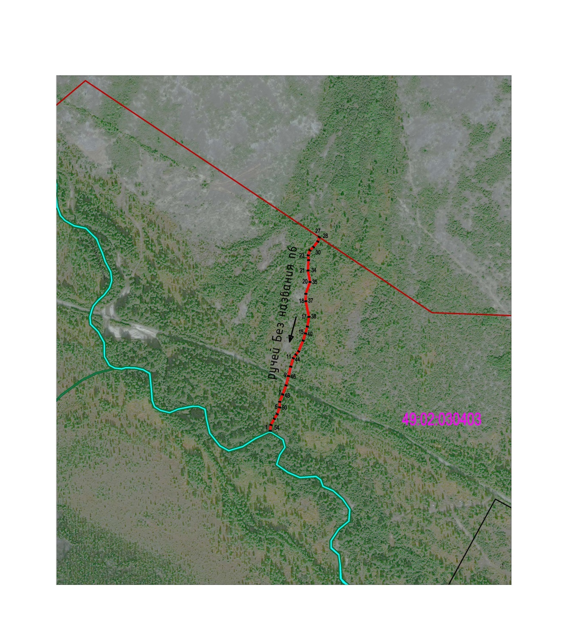

Масштаб 1: 5000
Условные обозначения приведены на отдельной странице в конце раздела.

1. Условные обозначения
 | – вновь образованная граница, сведения о которой достаточны для определения её местоположения
 | – граница кадастрового квартала
5 | – характерная точка границы, сведения о которой позволяют однозначно определить ее положение на местности
Подпись _____________ (Проскура Е.Ю.) Дата «___» ________ 2021 г.
Место для оттиска печати лица, составившего карту (план) объекта землеустройства

